Starożytny Egipt

Egipt i rzeka Nil
Większość obszaru starożytnego Egiptu pokryta była pustynią (ørken). Bez rzeki Nil ludzie nie mogliby tam mieszkać. Nil jest najdłuższą rzeką na świecie i płynie przez wiele państw! Rzeka ta jest jednak najszersza (bredeste) właśnie w Egipcie, gdzie ma swe ujście do Morza Śródziemnego (renner ut i Middelhavet).
Tak samo jak w Mezopotamii, rzeka była ważna dla rolnictwa (jordbruk) i przeżycia. W Egipcie powodzie (flommene) przychodziły o stałych porach w roku, mianowicie od lipca do października. Wiedząc kiedy nadejdzie powódź, Egipcjanie mogli się do tego przygotować. Stawiali oni wały przeciwpowodziowe (voller) wokół miast i pól oraz opróżniali zbiorniki przy zaporach wodnych. Powodzie na tych terenach nie były jednak tak duże, jak w Mezopotamii.
Bardzo wielu Egipcjan było rolnikami (bønder). Uprawiali rośliny, hodowali zwierzęta, polowali i łowili ryby.
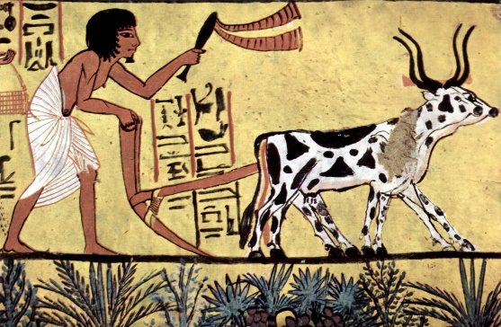 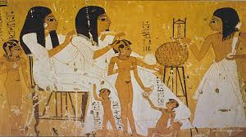
Egipski rolnik uprawiający pole Sceny z życia codziennego
W Egipcie byli także rzemieślnicy, np. murarze, piekarze, szkutnicy (båtbyggere ) i kowale (smeder). Na polach rolnicy uprawiali len (lin), z którego kobiety przędły tkaniny (tøy).
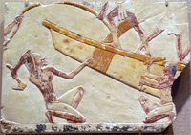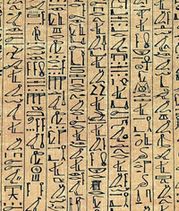
Egipski budowniczy łodzi (szkutnik) oraz hieroglify

Papirus
Wzdłuż brzegu rzeki rodziny zbierały specjalny rodzaj trzciny (siv) zwany papirusem. Z niego wyrabiano między innymi sandały, łodzie i papier. To właśnie od nazwy tej rośliny pochodzi słowo “papier”. Egipcjanie stworzyli także pismo zwane hieroglifami. Podczas gdy mieszkańcy Mezopotamii pisali na glinianych tabliczkach a ich pismo to pismo klinowe (kileskrift), Egipcjanie robili zapiski na papirusie.

Faraon
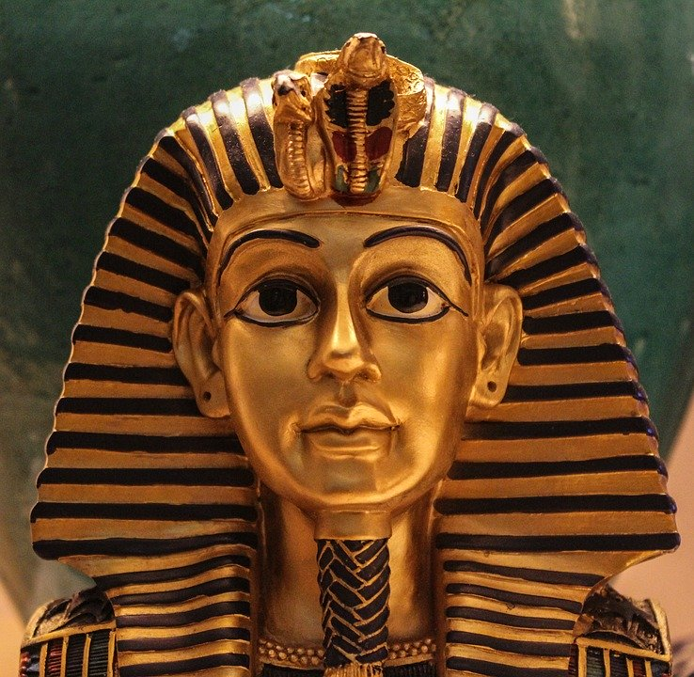
W Egipcie król miał dużą władzę (makt). Władca mieszkał w dużym, pięknym pałacu, a jego głównym zadaniem było dbać o to, by Egipcjanom dobrze się wiodło. Egipcjanie wierzyli, że jest on synem boga i dlatego nie ważyli się (våget ikke) wypowiadać jego imienia. Nazywali go faraon, co znaczy „wielki dom”. Władza faraona dziedziczona była (gikk i arv) z ojca na syna. Mieszkańcy Egiptu musieli płacić faraonowi podatki (skatt). Nie płacili pieniędzmi, tak jak jest to dzisiaj, lecz oddawali część z tego, co wyhodowali i wytworzyli. Z rozkazu faraona budowano zapory (demninger), kanały nawadniające i świątynie, a ludzie musieli brać w tym udział, czy tego chcieli czy nie.

Piramidy

Egipt słynie na całym świecie z wielkich piramid, które były grobowcami (gravsteder) niektórych z władców tego kraju. Egipcjanie wierzyli w życie po śmierci i dlatego ważne było, by królowie byli godnie pochowani. W ich grobach składano rzeczy, które miały się przydać w następnym życiu: dużo złota, jedzenie, ubrania, i broń (våpen). By ciała zmarłych się zachowały, robiono z nich mumie czyli mumifikowane je zawijając w bandaże.
Najpierw zwłoki (lik) obmywano w specjalny sposób, a następnie mózg (hjernen) i wnętrzności (innvollene) oprócz serca wyciągano z ciała i umieszczano w oddzielnych pojemnikach (krukker). Ciało smarowano różnymi maściami (salver) i olejkami, a potem owijano je w bandaże. Na końcu umieszczano mumię w specjalnej trumnie (kiste), czyli sarkoagu, z malowidłem zmarłego na wierzchu.

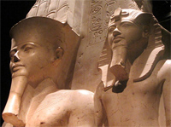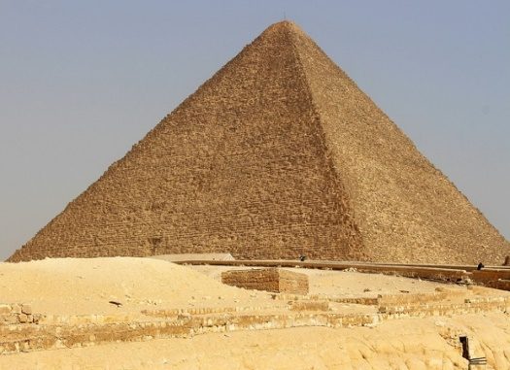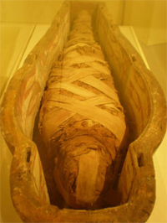
Faraon, piramida Cheopsa i mumia
Wielu faraonów i niektórzy najbogatsi zostali pochowani we własnych piramidach. W Egipcie wybudowano ich prawie 50. Największa z nich to piramida Cheopsa, nazwana na cześć faraona imieniem Cheops, który tam spoczywa. Rządził on Egiptem około 2.500 lat przed naszą erą. Piramida ta leży na pustyni w mieście Giza, leżącym niedaleko dzisiejszej stolicy Egiptu – Kairu. Groby królów i mumie znaleziono także w Dolinie Królów (Kongenes Dal), która leży niedaleko miasta Luksor

Czy wiesz, że…?
- 96% Egiptu pokrywa pustynia!
- Nil ma 6500 km długości!
- Piramidy w Egipcie zalicza się do siedmiu cudów świata (verdens syv underverker)!
- Piramida Cheopsa ma 137 metrów wysokości i składa się z dwóch i pół miliona kamiennych bloków. Czubek tej piramidy zrobiony był ze złota!
- Inne znane piramidy znajdują się w Meksyku i Peru!
- Na przestrzeni wieków piramidy zostały obrabowane ze skarbów.

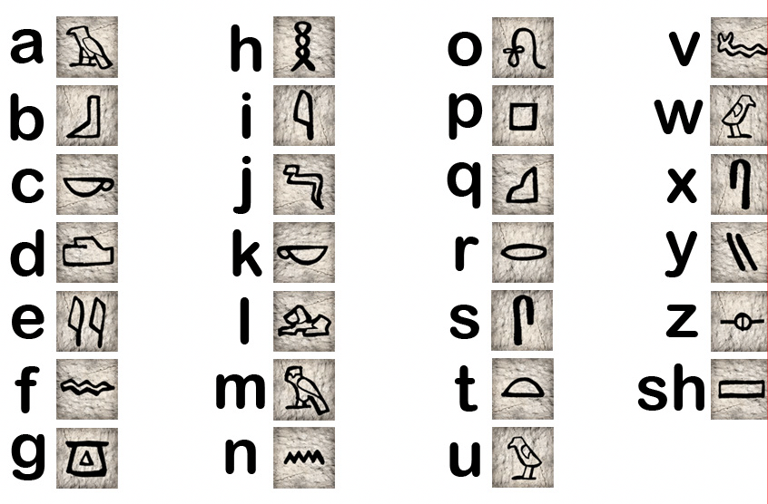

Zadanie 1 Przetłumacz
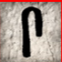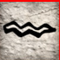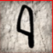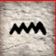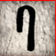________________________________
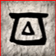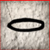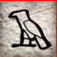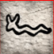_______________________________________
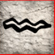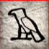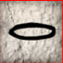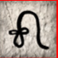____________________________
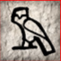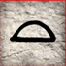_________________

Zadanie 2 Napisz swoje imię hieroglifami

.............................................................................................................................................

Zadanie 3 Połącz obrazek i słowo

sfinks |  | 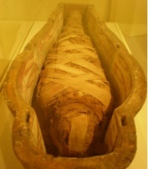
mumia |  | 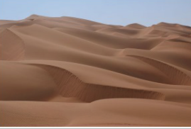
pismo klinowe z Mezopotamii |  | 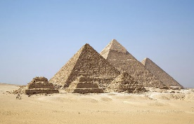
hieroglify egipskie |  | 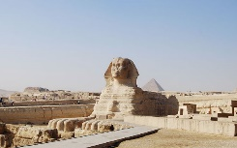
pustynia |  | 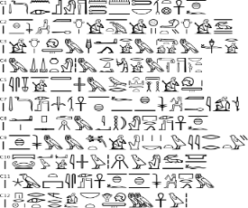
piramidy |  | 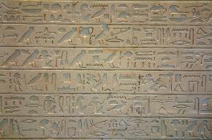

Zadanie 4 Wpisz właściwe słowo

BANDAŻ FARAON HIEROGLIFY MAŚCIAMI NIL PAPIER PIRAMIDY
PUSTYNIA POWODZI ROLNICTWEM TRZCINY WNĘTRZNOŚCI ZWŁOKI
Rzeka ____________ była podstawą życia w Egipcie.
_____________ stanowi większość powierzchni Egiptu.
Podczas ____________ wody rzeki wylewały i tworzyły żyzną ziemię do uprawy.
Papirus był to rodzaj ____________ z którego Egipcjanie wyrabiali ____________.
Pismo Egipcjan to ____________.
Władzę absolutną w Egipcie sprawował ____________.
Egipcjanie zajmowali się głównie ____________.
W Egipcie mumifikowano ____________ .
W tym celu wyjmowano z martwego ciała niemal wszystkie ____________.
Potem nacierano ciało ____________ i zawijano w ____________.
Egipcjanie budowali wspaniałe ____________, które były grobowcami dla faraonów.

Zadanie 5 Połącz słowa polskie i norweskie

 |  |  |  | 
båtbyggere  bønder  bred  demning  flom  gå i arv  gravsted  innvollene  jordbruk  kileskrift  kiste  Kongenes dal  krukker |  |  |  | Dolina Królów  dziedziczyć  grobowiec  pismo klinowe  pojemniki  powódź  rolnictwo  rolnicy  szeroki  szkutnicy  trumna,sarkofag  wnętrzności  zapora
lin  makt  ørken  renner ut i  salve  siv  skatt  smed  tøy  våge  våpen  voller  verdens syv underverker |  |  | broń  kowal  len  maść  odważyć się  podatek  pustynia  siedem cudów świata  tkanina  trzcina  wały przeciwpowodziowe  władza  wpływa, wpada do

Zadanie 6 Znajdź słowa

N | B | B | S | Z | K | U | T | N | I | C | Y | W | S | A | Y | W | O | F | T | K
W | N | Ę | T | R | Z | N | O | Ś | C | I | P | O | D | A | T | K | I | Z | P | O
D | Z | I | E | D | Z | I | C | Z | Y | Ć | H | N | I | L | M | A | Ś | C | I | W
B | A | L | S | A | M | O | W | A | N | I | E | B | U | Q | Ą | I | O | C | M | A
B | R | O | Ń | I | B | A | N | D | A | Ż | E | Ł | K | A | P | Ł | A | N | I | L
P | I | R | A | M | I | D | Y | J | O | E | J | Z | B | Ę | V | I | G | Y | Ś | E
B | T | P | I | S | M | O | H | O | L | E | J | K | I | M | I | F | Z | D | E | Ń
W | A | Ł | Y | P | R | Z | E | C | I | W | P | O | W | O | D | Z | I | O | W | E
H | I | E | R | O | G | L | I | F | Y | P | D | N | P | O | W | O | D | Z | I | E
Z | P | U | S | T | Y | N | I | A | T | K | A | N | I | N | Y | M | M | R | D | W
G | P | A | P | I | R | U | S | W | D | Ó | J | Ż | Z | N | C | U | C | V | V | Ł
Z | A | P | O | R | Y | G | R | O | B | O | W | C | E | Ś | P | M | K | W | L | A
M | Ę | E | K | D | J | N | E | G | I | P | T | R | O | L | N | I | C | Y | E | D
R | Z | E | M | I | E | Ś | L | N | I | C | Y | L | M | P | N | A | D | Y | N | Z
B | O | G | O | W | I | E | T | R | Z | C | I | N | A | H | Ł | K | U | P | S | A

pustynia | Egipt | kapłani | bogowie | pismo
hieroglify | powodzie | Nil | olejki | rolnicy
szkutnicy | kowale | rzemieślnicy | len | tkaniny
papirus | trzcina | władza | dziedziczyć | podatki
zapory | piramidy | grobowce | broń | wnętrzności
mumia | balsamowanie | maści | bandaże
wały przeciwpowodziowe

